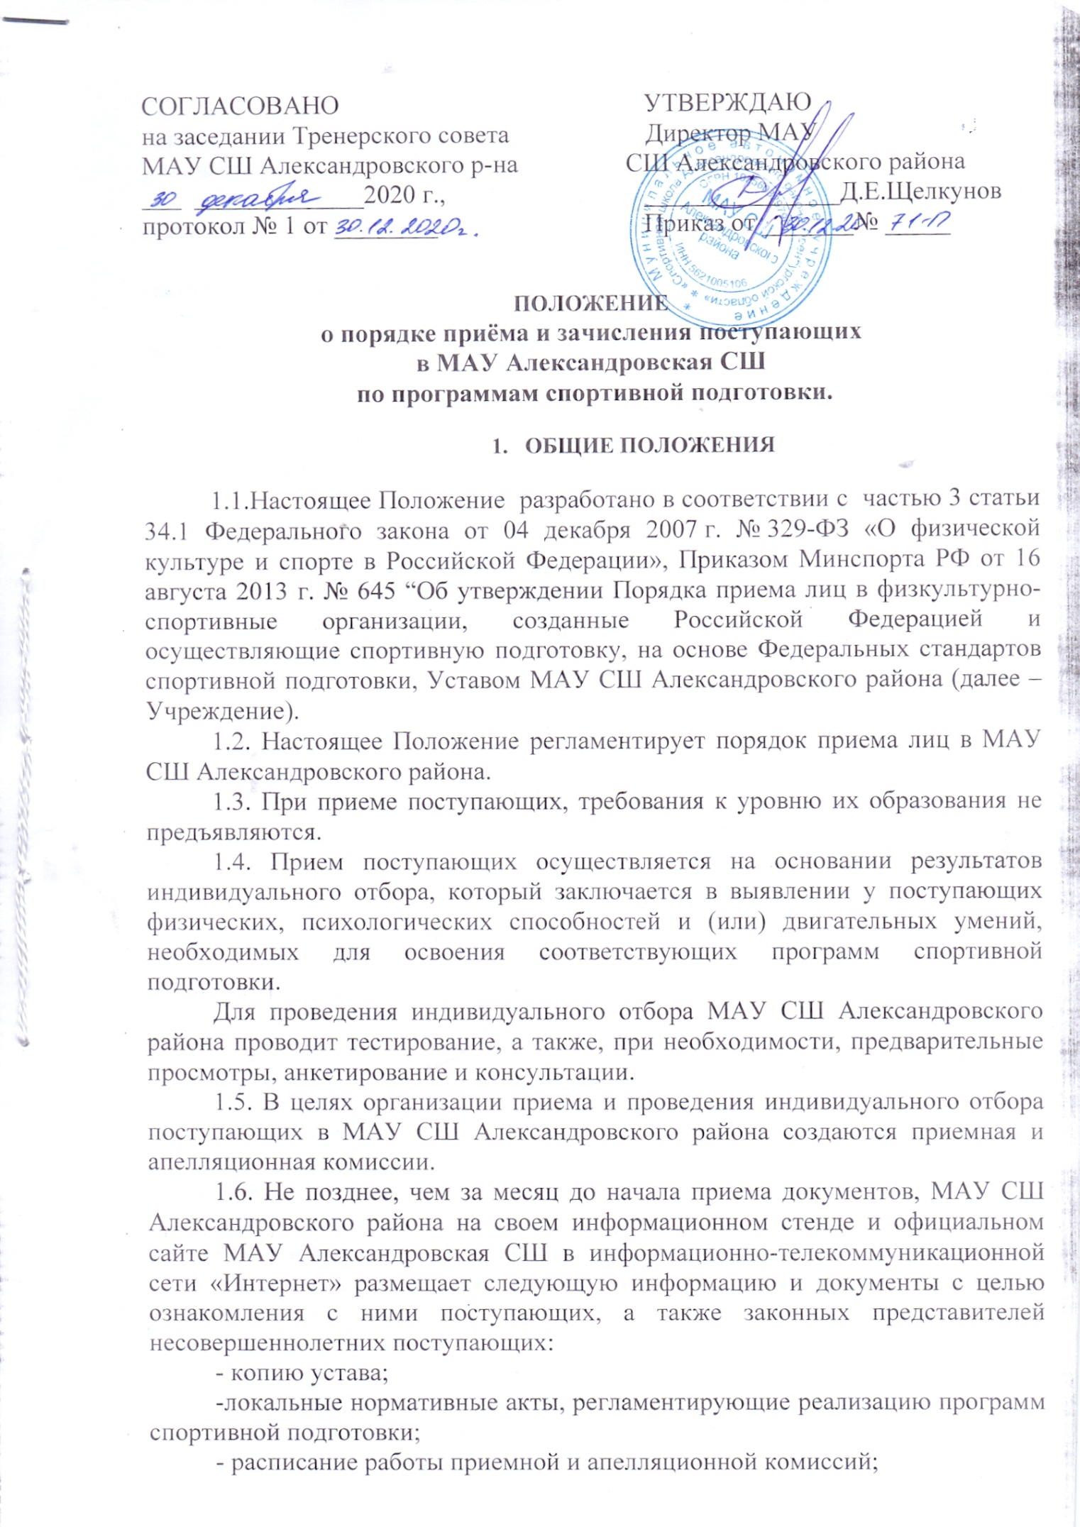

- количество бюджетных мест по каждой реализуемой в МАУ СШ Александровского района программе спортивной подготовки, а также количество вакантных мест для приема поступающих;
- сроки приема документов, необходимых для зачисления в МАУ СШ Александровского района
- требования, предъявляемые к уровню физических (двигательных) способностей и к психологическим качествам поступающих;
-систему оценок, применяемую при проведении индивидуального отбора поступающих;
-систему оценок, применяемую при проведении индивидуального отбора поступающих;
- правила подачи и рассмотрения апелляций по результатам отбора;
- сроки зачисления в МАУ СШ Александровского района.
1.7. Количество поступающих, принимаемых в МАУ СШ Александровского района на бюджетной основе, определяется учредителем Учреждения в соответствии с муниципальным заданием.
МАУ СШ Александровского района вправе осуществлять прием поступающих сверх установленного муниципального задания на оказание муниципальных услуг на платной основе.
1.8. Приемная комиссия МАУ СШ Александровского района обеспечивает функционирование специальных телефонных линий, а также раздела сайта Учреждения в информационно-телекоммуникационной сети «Интернет» для оперативных ответов на обращения, связанные с приемом лиц для освоения программ спортивной подготовки.

II. ОРГАНИЗАЦИЯ ПРИЁМА ПОСТУПАЮЩИХ ДЛЯ ОСВОЕНИЯ ПРОГРАММЫ СПОРТИВНОЙ ПОДГОТОВКИ.

2.1. Организация приема и зачисления поступающих осуществляется приемной комиссией Учреждения.
2.2 Прием в МАУ СШ Александровского района осуществляется по письменному заявлению поступающих, а в случае если они несовершеннолетние, то по письменному заявлению их законных представителей (далее - заявление о приеме). Приложение №1
В заявлении о приеме указываются следующие сведения:
- наименование программы спортивной подготовки, на которую планируется поступление;
- фамилия, имя и отчество (при наличии) поступающего;
- дата и место рождения, поступающего;
- фамилия, имя и отчество (при наличии) законных представителей несовершеннолетнего поступающего;
- номера телефонов поступающего или законных представителей несовершеннолетнего поступающего (при наличии);
- сведения о гражданстве поступающего (при наличии);
- адрес места жительства поступающего.
В заявлении фиксируются факт ознакомления, поступающего или законных представителей несовершеннолетнего поступающего с уставом Учреждения и ее локальными нормативными актами, а также согласие на участие в процедуре индивидуального отбора поступающего.
2.3. При подаче заявления представляются следующие документы:
- копия паспорта (при наличии) или свидетельства о рождении поступающего;
- справка об отсутствии у поступающего медицинских противопоказаний для освоения соответствующей программы спортивной подготовки;
- фотографии поступающего (3х4 см 2 шт).

III. ПОДАЧА И РАССМОТРЕНИЕ АПЕЛЯЦИИ

3.1. Совершеннолетние поступающие в Учреждение, а также законные представители несовершеннолетних поступающих вправе подать письменную апелляцию по процедуре проведения индивидуального отбора (далее - апелляция) в апелляционную комиссию не позднее следующего рабочего дня после объявления результатов индивидуального отбора. Приложение №2.
3.2. Апелляция рассматривается не позднее одного рабочего дня со дня ее подачи на заседании апелляционной комиссии, на которое приглашаются поступающие, либо законные представители несовершеннолетних поступающих, подавшие апелляцию.
Для рассмотрения апелляции секретарь приемной комиссии направляет в апелляционную комиссию протоколы заседания приемной комиссии, результаты индивидуального отбора.
3.3. Апелляционная комиссия принимает решение о целесообразности или нецелесообразности повторного проведения индивидуального отбора в отношении поступающего. Данное решение принимается большинством голосов членов апелляционной комиссии, участвующих в заседании, при обязательном присутствии председателя апелляционной комиссии и оформляется протоколом. При равном числе голосов председатель апелляционной комиссии обладает правом решающего голоса.
Решение апелляционной комиссии доводится до сведения, подавшего апелляцию поступающего или законных представителей несовершеннолетнего поступающего, подавших апелляцию, под роспись в течение одного рабочего дня с момента принятия решения.
3.4. Повторное проведение индивидуального отбора проводится в течение трех рабочих дней со дня принятия решения о целесообразности такого отбора в присутствии не менее чем двух членов апелляционной комиссии.
3.5. Подача апелляции по процедуре проведения повторного индивидуального отбора не допускается.

IV ПОРЯДОК ЗАЧИСЛЕНИЯ И ДОПОЛНИТЕЛЬНЫЙ ПРИЁМ ЛИЦ В МАУ СШ АЛЕКСАНДРОВСКОГО РАЙОНА

4.1. Зачисление поступающих в Учреждение для прохождения спортивной подготовки оформляется распорядительным актом организации на основании решения приемной или апелляционной комиссии в установленные сроки.
4.2. При наличии мест, оставшихся вакантными после зачисления по результатам индивидуального отбора поступающих, Учреждение вправе проводить дополнительный прием.
4.3. Зачисление на вакантные места проводится по результатам дополнительного отбора поступающих.
4.4. При наличии вакантных мест в течении тренировочного года возможна организация дополнительного приёма поступающих.

Приложение №1

Директору
МАУ СШ Александровского района.
Д.Е.Щелкунову
от____________________________________________________________
(фамилия, имя, отчество)
_______________________________
контактный телефон

З А Я В Л Е Н И Е

Прошу принять в МАУ СШ Александровского района на обучение по программе спортивной подготовки по ____________________________
Моего,ребенка,(сына,дочь) Фамилия________________________________________________________________________
Имя_________________________ Отчество___________________________________________
Число, месяц, год и место рождения_______________________________________________________________________
Свидетельство о рождении (паспорт) серия __________ номер _________ дата выдачи_______
Гражданство __________________________
Общеобразовательная школа (лицей, гимназия) и или другое учреждение, где обучается ребенок: наименование школы_______________________класс(группа) ________________________________________________________________________________
Адрес места регистрации и (или) фактического места жительства, поступающего: ________________________________________________________________________________
телефон ________________________________________________________________________
Мать (фамилия, имя, отчество) _____________________________________________________
________________________________________________________________________________
контактный телефон_____________________________________________________________
Отец (фамилия, имя, отчество) _____________________________________________________
________________________________________________________________________________ контактный телефон____________________________________________________________
С Уставом учреждения, локальными актами, регламентирующими организацию тренировочного процесса, ознакомлен(а)___________
С условиями приема в МАУ СШ Александровского района. ознакомлен(а) и согласен(а) на проведение процедуры индивидуального отбора________________

«____»____________20____года __________________
(подпись)
Приложение:
1.Копия свидетельства о рождении (при наличии –паспорта)
2.Медицинская справка об отсутствии противопоказаний для освоения программы спортивной подготовки по футболу
3. Фотография размером 3х4 (2шт)

Приложение №2

АПЕЛЛЯЦИЯ
о несогласии с результатами проведения индивидуального отбора (или с процедурой проведения индивидуального отбора) поступающего в МАУ СШ Александровского района

ФИО родителя (законного представителя)
________________________________________________________________________________

З а я в л е н и е.

Прошу пересмотреть результаты проведения индивидуального отбора, поступающего___________________________________________________________________
(фамилия, имя отчество)
т.к. ____________________________________________________________________________
________________________________________________________________________________
________________________________________________________________________________
________________________________________________________________________________________________________________________________________________________________
________________________________________________________________________________
__________________________________________________________________________________________________________________________________________________________________________________________________________________________________________________________________________________________________________________________________________

Дата____________________ Подпись_______________________

Апелляцию принял: ________________________/__________________/
(подпись) (расшифровка подписи)

Дата______________________

